宮崎県綾町におけるニホンミツバチによる日向夏への送粉サービスと景観構造との関係

❍光田 靖、伊藤 哲（宮大・農）

宮崎県綾町では日向夏の露地栽培が盛んであるが、日向夏は自家不和合性の性質を持っており、生産工程において人工授粉を行うのが一般的である。・・・

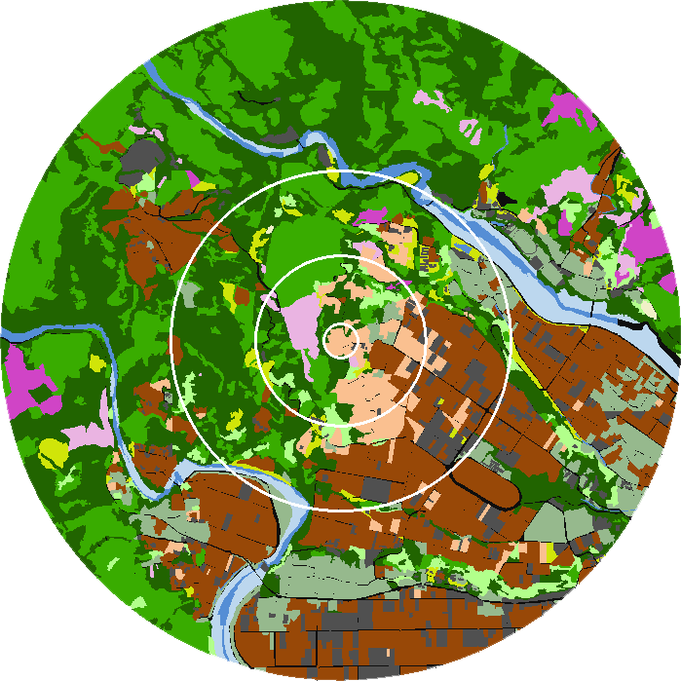
図１．調査地を中心とした土地利用被覆図の例

